Cách dùng lớp java.util.TreeSet: Cây BST cân bằng

- Lưu trữ dữ liệu dạng cây có thứ tự một tập phần tử phân biệt nhau (Set)
- Không có cơ chế đồng bộ (synchronized/ thread safe) Hai luồng cùng đồng thời truy xuất một TreeSet có thể làm dữ liệu mất nhất quán.
- Thứ tự được dùng: thứ tự tự nhiên (nếu phần tử là số hoặc chuỗi) hoặc do người dùng tự định nghĩa thông qua một biến interface Comparator (hành vi int compare(T obj1, T obj2)) hoặc phần tử trong TreeSet có hiện thực interface Comparable (hành vi int CompareTo (T obj)).
- Độ phức tạp của các tác vụ add, remove, contains là O(logn).

Các hành vi thông dụng:

Constructors
Constructor | Description
TreeSet() | Constructs a new, empty tree set, sorted according to the natural ordering of its elements.
TreeSet​(Collection<? extends E> c) | Constructs a new tree set containing the elements in the specified collection, sorted according to the natural ordering of its elements.
TreeSet​(Comparator<? super E> comparator) | Constructs a new, empty tree set, sorted according to the specified comparator.
TreeSet​(SortedSet<E> s) | Constructs a new tree set containing the same elements and using the same ordering as the specified sorted set.

Add operations
boolean | add​(E e) | Adds the specified element to this set if it is not already present.
boolean | addAll​(Collection<? extends E> c) | Adds all of the elements in the specified collection to this set.

Search operations:
E | ceiling​(E e) | Returns the least element in this set greater than or equal to the given element, or null if there is no such element.
E | floor​(E e) | Returns the greatest element in this set less than or equal to the given element, or null if there is no such element.
boolean | contains​(Object o) | Returns true if this set contains the specified element.
E | first() | Returns the first (lowest) element currently in this set.
E | last() | Returns the last (highest) element currently in this set.

Remove operations
boolean | remove​(Object o) | Removes the specified element from this set if it is present.
Methods for Traversing:
Iterator<E> | iterator() | Returns an iterator over the elements in this set in ascending order.
Iterator<E> | descendingIterator() | Returns an iterator over the elements in this set in descending order.

Demonstration 1: Using Comparable interface

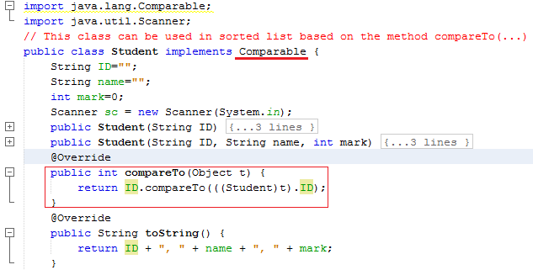

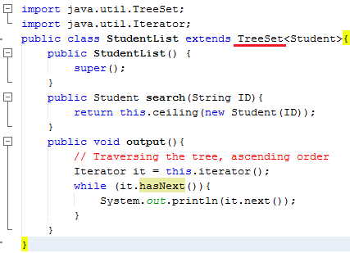

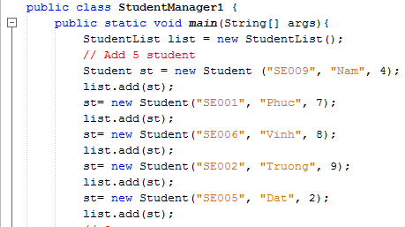
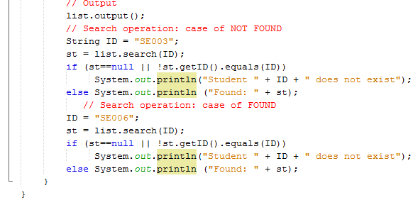

Result:

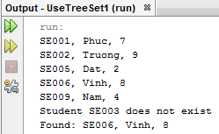

Demonstration 2: Using Comparator interface
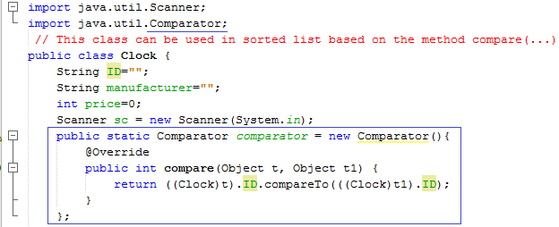
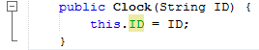
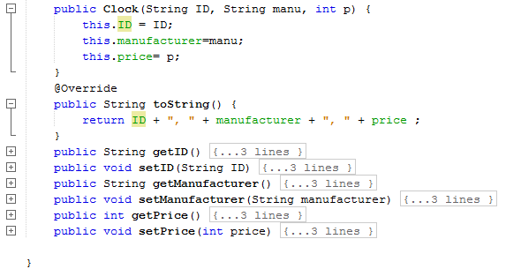

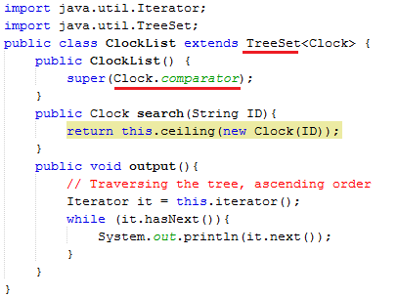

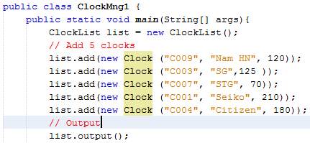
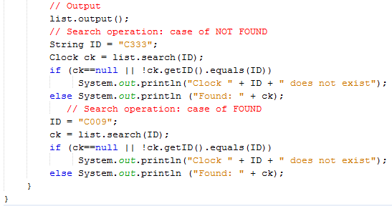

Result:
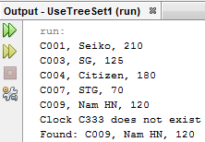

Làm thêm Menu: Thêm/ Tìm/ Xóa/ Cập nhật/ Xuất

